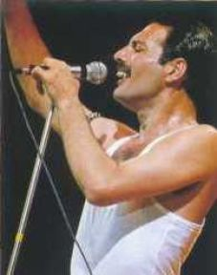

Šolsko leto: 2004/05

# KAZALO

KAZALO 2

UVOD 3

O SKUPINI 4

O ČLANIH SKUPINE 5

FREDDIE MERCURY (1946-1991) 5

JOHN DEACON (1951- ) 5

ROGER TAYLOR (1949- ) 5

BRIAN MAY (1947- ) 6

HITI IN PLOŠČE 6

BOHEMIAN RHAPSODY 7

RADIO GA GA 7

ZAKLJUČEK 8

VIRI IN LITERATURA 9

# UVOD

Na 4. strani vam bom najprej predstavil nekaj o skupini in njihovi glasbi. Potem si boste lahko prebrali nekaj tudi o posameznem članu skupine in njihovem življenju ter poklicu. Kar zanimivo. V zadnjem delu boste lahko prebrali še nekaj o njihovih albumih in največjih hitih. Potem sledi še zaključek in konec naloge. Upam, da vam bo zanimivo.

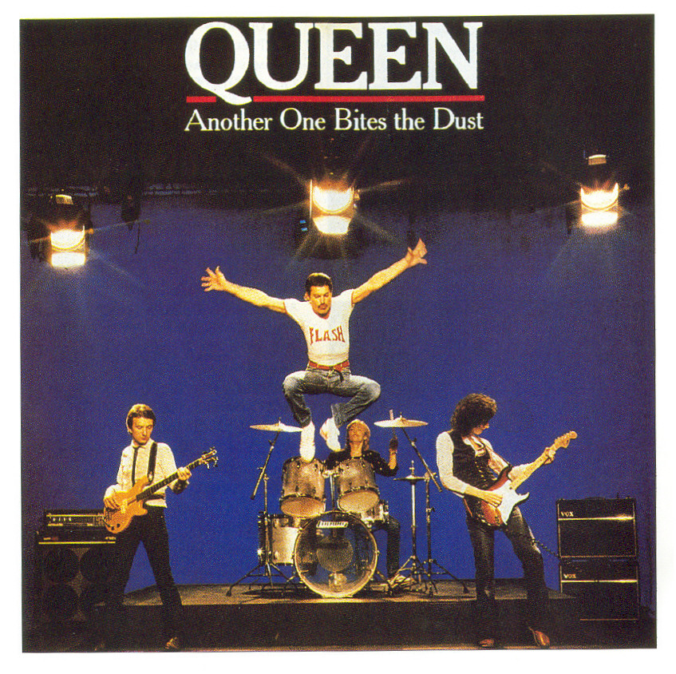

# O SKUPINI

Zgodba o legendarni skupini Queen se začne z rojstvom pevca Freddieja Mercurya. Freddie se je rodil na eksotičnem otoku Zanzibar, ki leži na vzhodni Afriški obali. Rodil se je 5. septembra 1946 pod imenom Frederick Bulsara, njegov oče je bil Indijski diplomat. V Afriki je bilo le malo šol, zato je Freddie hodil v internat v Bombayu. Pri trinajstih je odšel v Anglijo skupaj s svojimi starši, da bi dokončal šolanje. V Angliji se je odločil, da bo svoje življenje posvetil umetnosti, zato se je vpisal na Ealing School of Art. Prav iz te šole je prišlo veliko dobrih glasbenikov med katerimi je bil tudi Fredie. Glasba ga je premamila in tako je začel svojo pot proti vrhu z dvema krajevnima skupinama Sour Milk Sea in Wreckage. Kmalu za tem se je Freddie srečal tudi s skupino Queen, le ta tedaj še ni nastopala pod tem imenom, saj se ga je še le kasneje spomnil Freddie. V skupino je prinesel veliko novega med drugim tudi nov stil, Freddie je bil namreč prepričan, da k uspehu pripomore tudi izgled in tako so se začeli na nastopih pojavljati v izvirnih oblačilih. Vendar pa niso postali slavni kar čez noč, sprva jih nihče ni niti spoznal in so igrali le na proslavah in manjših prireditvah, a le do leta 1970 ko se jim je pridružil John Deacon (bass kitara). Z muzikalnega pogleda je četverica našla skupni jezik v težkem rocku. Tudi Freddieju je bil rock všeč a so ga nadvse fascinirale super skupine kot Deep Purple in Led Zeppelin, ki so glasbo podprle z drznimi kostumi in jo tako prenašale tudi vizualno. To je tudi ena izmed značilnosti skupine Queen, ki je na svoj način vsako pesem predstavila tudi z izvirnimi oblačili tako so pritegnili veliko oboževalcev njihovi koncerti pa so bili zelo zanimivi. Uspeh se je začel s skladbo Under Pressure, ki so jo posneli skupaj z Davidom Bowijem in je bila prva v Veliki Britaniji. Kasneje je prišlo še ogromno uspešnih skladb kot so We are the champions, A kind of magic in mnoge druge.Skupina pa je razpadla s Freddiejevo smrtjo 24. novembra 1991. Tako, da se je vse začelo in končalo z njim.

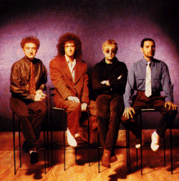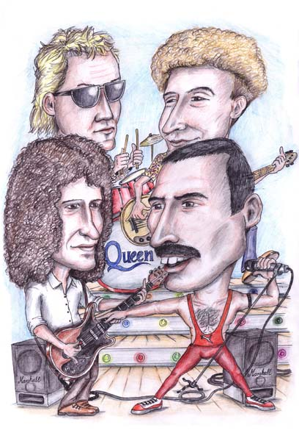

# O ČLANIH SKUPINE

## FREDDIE MERCURY (1946-1991)

Glava skupine Queen je bil nedvomno Freddie Mercury. Njegovo pravo ime je Frederick Bulsara. Rodil se je 5. septembra 1946 v Zanzibarju. Visok je bil 176 cm. Po poklicu je bil grafik, ilustrator. Pri Queenih je bil vokal, ter igral nekaj instrumentov (klavir, kitaro,…). Ljudje so govorili, da je Freddie 'kraljica pevcev' in 'rock diva'. In pisalo se je 24. novembra 1991 žalostni dan za vse ljubitelje dobrega rocka, umrl je Freddie v Kenisingtonu v Londonu zaradi kuge dvajsetega stoletja - aidsa. Za njim so žalovali mnogi prijatelji, ki so ga imeli radi - Michael Jackson, George Michael, Elton John,… najbolj pa številni poslušalci, ki ga osebno niso poznali, so pa imeli radi njegov glas in glasbo Queenov.

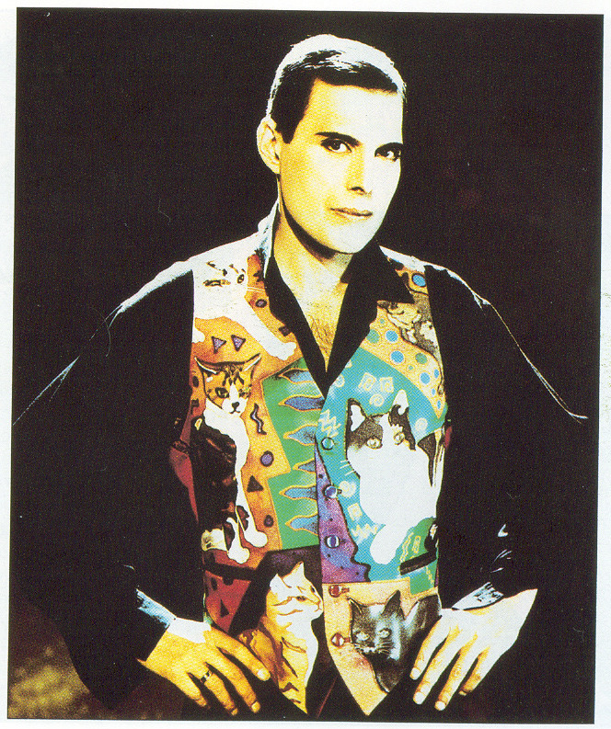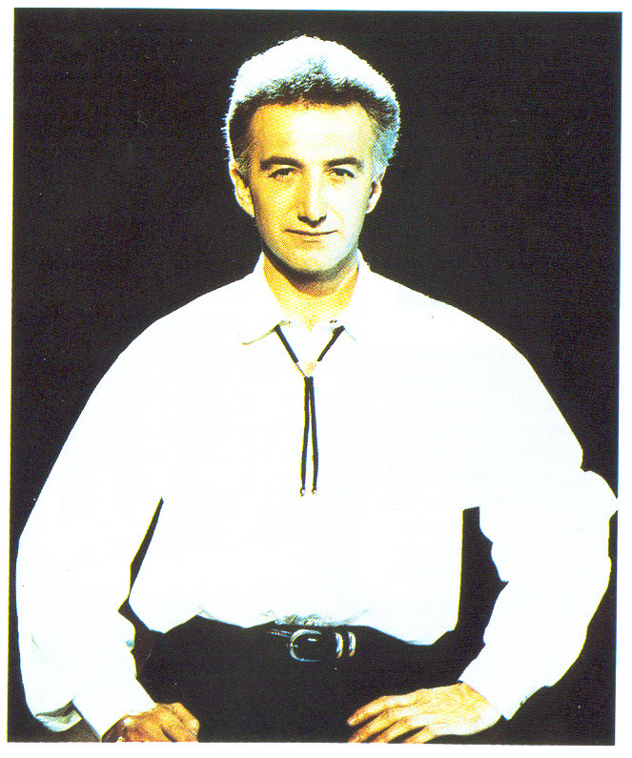

## JOHN DEACON (1951- )

John se je rodil 19. avgusta 1951 v Leicester v V. Britaniji. Visok je 183 cm. Po poklicu je elektrotehnik. Preden je začel igrati pri Queenih je kot študent igral v skupini Smile, z Brainom Mayom, Roger Taylorjem in s Timom Staffellom. Pri Queenih je igral bas kitaro in vsake toliko časa izpusti kakšen vokal.

## ROGER TAYLOR (1949- )

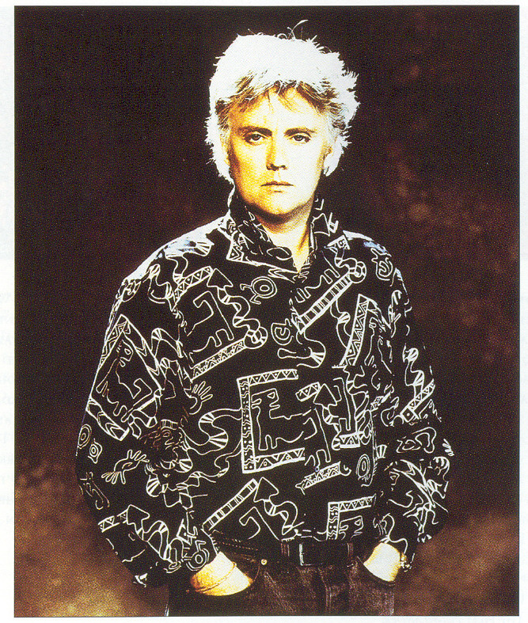

Roger se je rodil 26. julija 1949 v Kings Lynnu v V. Britaniji. Visok je 178 cm. Po poklicu je zobozdravnik, biolog. Preden je začel delovati v skupini Queen je igral prav tako za skupino Smile. Igral je bobne in včasih kot vokal. Izdal je tudi samostojno ploščo z naslovom The Cross, na kateri je uspešnica Heaven For Evereyone.

## BRIAN MAY (1947- )

Brian se je rodil 19. julija 1947 v Londonu v V. Britaniji. Visok je 185 cm. Po poklicu pa je astrofizik. Tudi on je najprej igral v skupini Smile. Pri Queenih je igral električno kitaro in vokaliziral. Izdal je tudi nekaj svojih plošč. Ploščo Driven By You pa je Freddie pokomentiral takole: »Klinc pa se taksna plošča. Brian si je zasluzil kaj boljšega…«

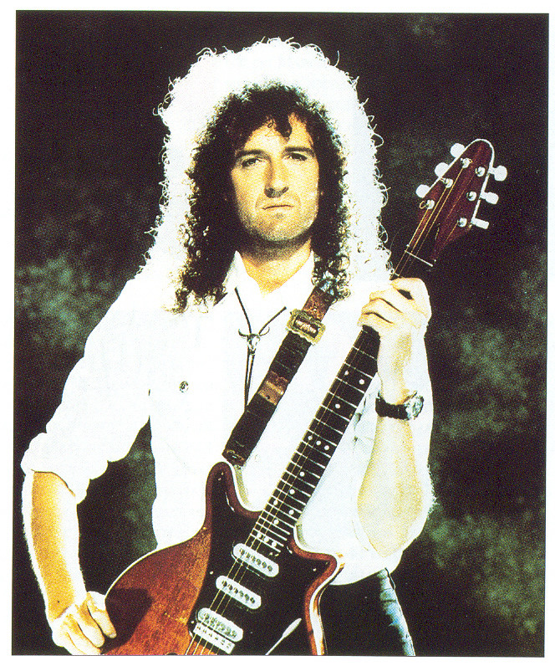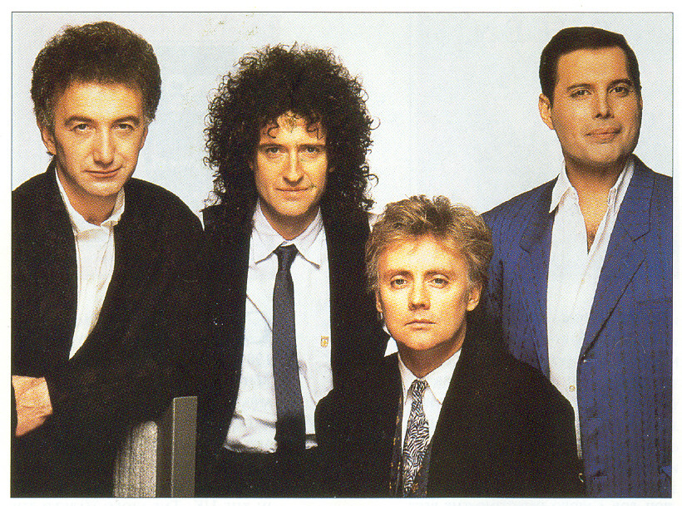

Skupina Queen, 1989

# HITI IN PLOŠČE

Queeni so med svojim delovanjem izdali kar 19 plošč in nekaj velikih glasbenih uspešnic. Njihova prva plošča z imenom A Night At The Opera je vsebovala tudi prvi hit pesem Bohemian Rhapsody (Freddie Mercury), ki je bila leta 2003 nagrajena kot najboljša in najuspešnejša pesem 20.stoletja. Od naslednjih 18 albumov je vredno omeniti še album Flash Gordon iz katerega so Queeni prispevali tudi večino pesmi za film Flash Gordon, ter album News Of The World v katerem sta uspešnici We Are The Champions (Freddie Mercury) in WeWill Rock You (Brian May). Večji hiti pa so poleg zgoraj omenjenih še Radio Ga Ga (Roger Taylor), Another One Bites The Dust (John Deacon) in drugi.

# BOHEMIAN RHAPSODY

Pesem je napisal Freddie Mercury, producenta pa sta bila Roy Thomas in Queen. Izšla je oktobra 1975 v njihovem prvem albumu A Night At The Opera. Pesem traja 5 minut in 55 sekund in ko je izšla, se je na britanskih lestvicah obdržala celih 9 tednov. Leta 2003 je bila nagrajena za najboljšo pesem minulega stoletja.

# 

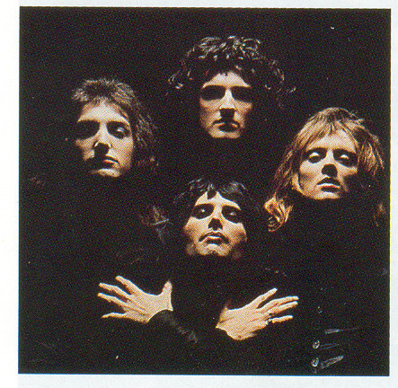

Bohemian Rhapsody, 1975

# RADIO GA GA

To skladbo je napisal Roger Taylor za album The Works, ki je bil hkrati tudi njihov prvi album posnet v Los Angelesu. V Veliki Britaniji je izšla 23. januarja 1984, producenta pa sta bila Queen in Mack. Skladba je bila številka dva na Britanskih lestvicah, prvo mesto pa je dosegla v 19-ih različnih državah.

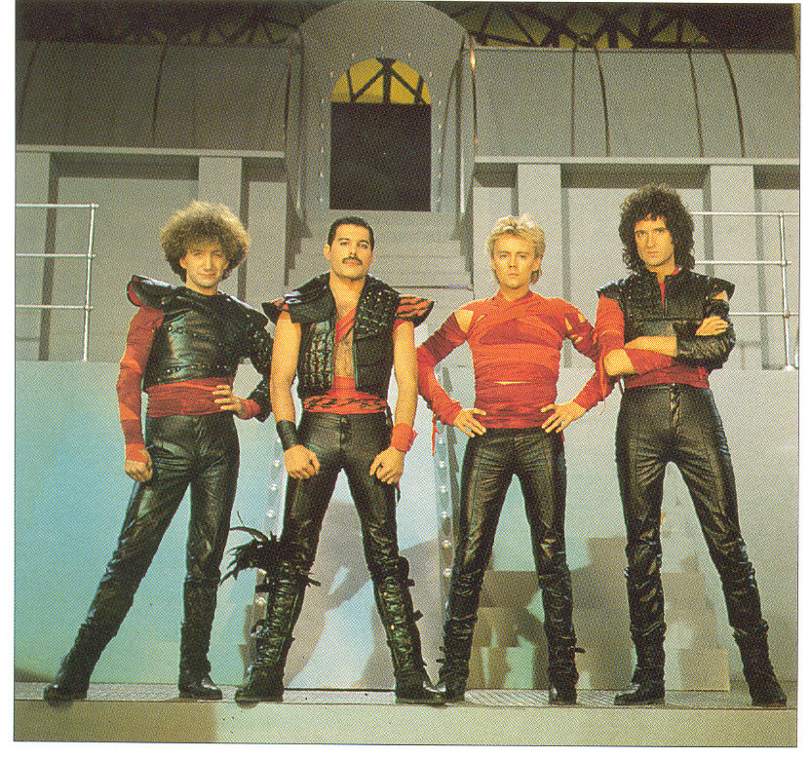

Radio Ga Ga, 1984

# ZAKLJUČEK

Veliko ljudi misli, da so bili Queeni povsem neprimerni za glasbeno sceno oziroma čudaški, toda resnica je v tem, da so bili čudaški le zato ker so se lahko samo tako prebili na vrh glasbene scene. To se je pokazalo tudi na njihovih koncertih saj so z drznimi oblačili in drugačnim tipom glasbe privabili veliko oboževalcev in glasbenih kritikov. Mislim, da takega tipa glasbe brez Queenov danes ne bi bilo. Freddie je dokazal, da je razred zase in da je bil on glava Queenov. Skratka, kapo dol.

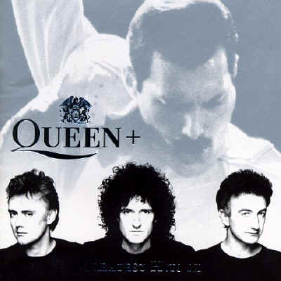

# VIRI IN LITERATURA

Internet: **www2.arnes.si/~ssdtsubi/queen.html**

**www.s-gim.kr.edus.si/projekti/splet/2F/queen.htm**

Knjige: Wolf Keienburg, Rudolf Radler: *Veliki splošni leksikon: Queen*. Ljubljana, Tiskarna Mladinska knjiga, 1997.

Queen: Greatest Hits, 1994